INDICAÇÃO N.º ____/2025

Na forma que determina o Regimento Interno desta Casa Legislativa, o Vereador que a esta subscreve SOLICITA, o asfaltamento da rua Álvaro Gonçalves, localizada no Bairro de Fátima (Califórnia da Barra) na cidade de Barra do Piraí - RJ.

Barra do Piraí, 15 de janeiro de 2025

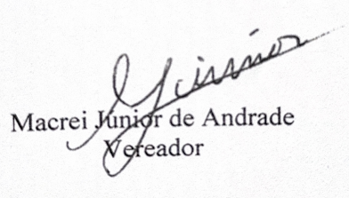

Justificativa
A solicitação é de extrema urgência, pois a segurança dos morados encontra-se em risco. Já que a referida rua não possui condições de trafegabilidade, tendo em vista que não há calçadas, o que impede que os moradores usufruam do seu direito de ir e vir, sinalização para carros e tão pouco segurança para automóveis e pedestres.

